รายงานผลการการจัดการทรัพย์สินของราชการ ของบริจาค และการจัดเก็บของกลาง
ประจำปีงบประมาณ พ.ศ. 2567
ของสถานีตำรวจภูธรแม่จัน จังหวัดเชียงราย

รายงานผลการการจัดการทรัพย์สินของราชการ ของบริจาค และการจัดเก็บของกลาง
สถานีตำรวจภูธรแม่จัน ประจำเดือน ธันวาคม ประจำปีงบประมาณ พ.ศ. 2567

กิจกรรม | การดำเนินการ | รูปถ่ายกิจกรรม
การจัดการทรัพย์สิน  ของราชการ | มีการตรวจสอบยุทธภัณฑ์ของทางราชการเป็นประจำ | 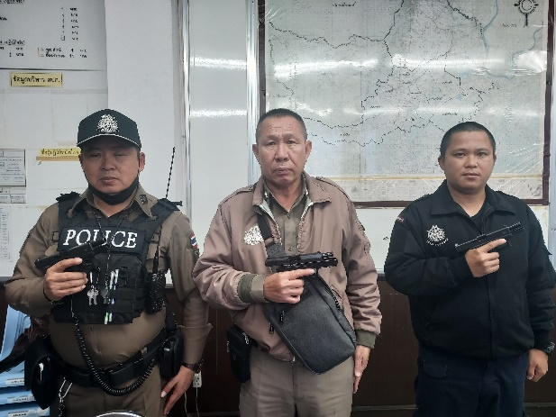  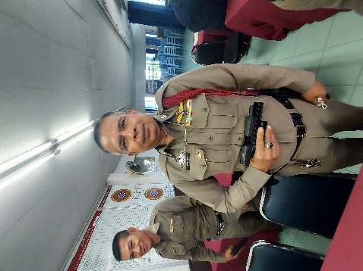  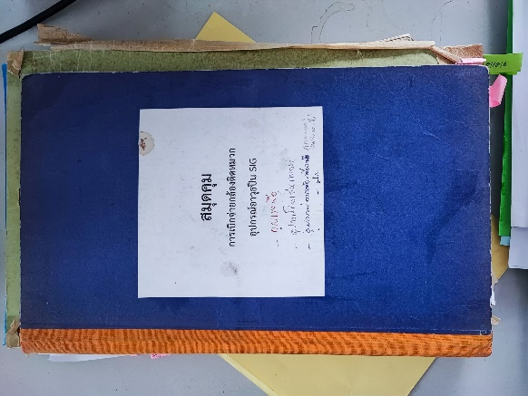

กิจกรรม | การดำเนินการ | รูปถ่ายกิจกรรม
การจัดการทรัพย์สิน  ของราชการ | มีการตรวจสอบยุทธภัณฑ์ของทางราชการเป็นประจำ | 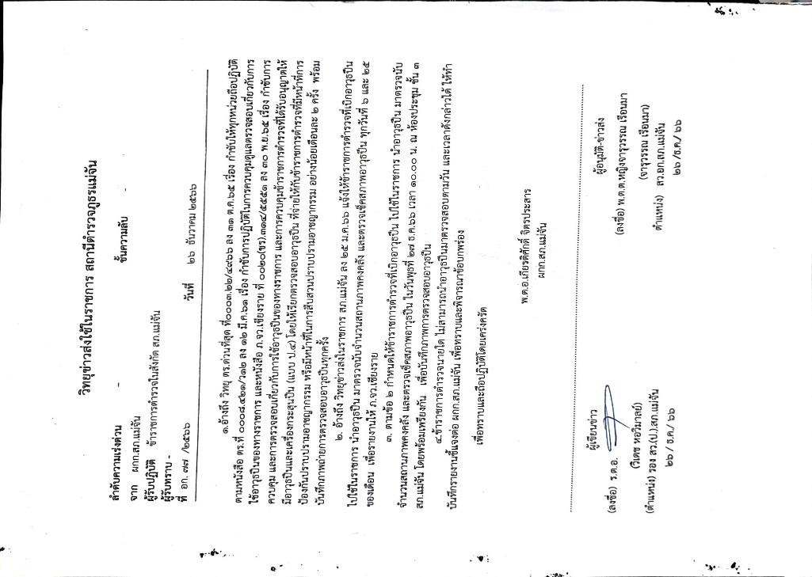

กิจกรรม | การดำเนินการ | รูปถ่ายกิจกรรม
การจัดเก็บของกลาง | สถานีตำรวจภูธรแม่จัน ได้ให้เจ้าหน้าที่ผู้รับผิดชอบดำเนินการตรวจสอบการจัดเก็บรถยนต์และรถจักรยานยนต์ของกลางในคดีอาญา  ประจำเดือน ธันวาคม 2566  รถจักรยานยนต์ของกลางคดีอาญา 1 คัน  รถยนต์ของกลางคดีอาญา - คัน  คืนรถของกลาง 1 คัน  จำหน่ายรถของกลาง - คัน  สถานีตำรวจภูธรแม่จัน ได้ให้เจ้าหน้าที่ผู้รับผิดชอบดำเนินการตรวจสอบการจัดเก็บเงินของกลางในคดีอาญา  ประจำเดือน ธันวาคม 2566  จำนวนทั้งสิ้น 2,320 บาท  คืนเงินของกลาง 1,600 บาท  จำหน่ายเงินของกลาง - บาท  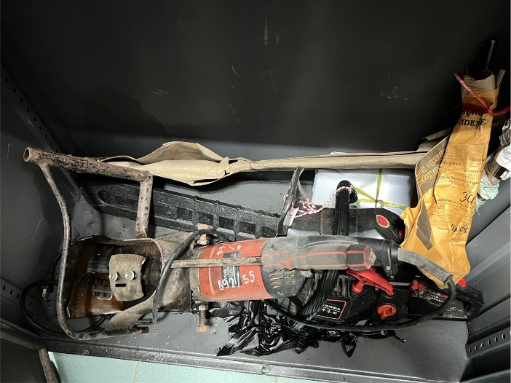  สถานีตำรวจภูธรแม่จัน ได้ให้เจ้าหน้าที่ผู้รับผิดชอบดำเนินการตรวจสอบการจัดเก็บอาวุธปืนของกลางในคดีอาญา  ประจำเดือน ธันวาคม 2566  อาวุธปืน - กระบอก  เครื่องกระสุน - นัด  คืนปืนของกลาง - กระบอก  จำหน่ายปืนของกลาง - กระบอก | 